Муниципальное бюджетное дошкольное образовательное учреждение
детский сад «Северяночка»

Конспект родительского собрания вместе с детьми
II младшая группа

«Безопасность детей
младшего дошкольного возраста»

Воспитатели: Зуганова Т.Н.
Фролова С.Н.

п. Нижнеангарск
2016г.
Цели:
- Познакомить родителей с работой детского сада по теме «Безопасность жизнедеятельности детей».
- Активизировать знания родителей о навыках безопасного поведения, особенностях обучения детей правилам безопасности поведения.
- Формировать готовность родителей к сотрудничеству с педагогами детского сада по проблемам развития у детей
Оборудование и материалы:
- Карточки с заданиями для игр с родителями.
- Дидактические игры по ОБЖ: «Распорядок дня», «Живая природа», «Валеология», «Дорожные знаки», «Азбука маленьких пешеходов», Инструменты».
Ход собрания:
Вос-ль Зуганова Т.Н. Добрый вечер, уважаемые гости, родители и дети. Спасибо Вам за то, что вы нашли время и пришли на эту встречу. Сегодняшняя наша встреча посвящена очень важной проблеме – воспитанию у наших детей навыков безопасного поведения.
Может возникнуть вопрос; зачем объяснять детям особенности движения транспорта, если малыш всё равно переходит дорогу, только держась за руку взрослого? Не преждевременна ли работа по знакомству детей с правилами обращения с пожароопасными предметами? Быть может, не стоит забивать голову детям правилами поведения при контактах с незнакомыми людьми? Ведь пока ещё они не ходят самостоятельно по улице, не остаются одни дома и всегда находятся под вашим наблюдением?
Но мы всегда должны помнить о том, что формирование сознательного поведения – процесс длительный. Это сегодня ребёнок всюду ходит за ручку с родителями, а завтра он станет самостоятельным.
И так, работа по обучению детей правилам грамотного поведения на улице, на природе и дома – процесс длительный – это работа не одного дня. Для того, чтобы она принесла результаты, недостаточно одного занятия или беседы с детьми. Работа должна быть систематической. И ещё одно важное требование: детям недостаточно только теоретических знаний, они должны применять их на практике.
И если теоретические знания мы можем обеспечить детям в детском саду, то их практическое проявление целиком ложится на ваши плечи. А сейчас я предлагаю вашему вниманию небольшую сценку.
Действие происходит у проезжей части дороги. Горит красный цвет для пешеходов.
Сценка «Пешеходный переход».
Выступление театрального кружка. Руководитель Фролова С.Н.
Мама: Марьяша, ой, горит красный свет, но пока машин нет, давай с тобой быстро перебежим, а то я опаздываю на работу.
Ребенок. Мама, нельзя!
Мама. Мы быстро перебежим по зебре!
Ребенок. Мамочка, нам в детском саду воспитатель объясняла, что улицу надо переходить только на зеленый свет. А то нас может задавить машина. И за то, что улицу переходят на красный свет, платят штраф.
Мама. Ну инспектора ГИБДД здесь нет и полиции тоже. Да и машина далеко от нас успеем.
Ребенок. Мамочка, нельзя так!
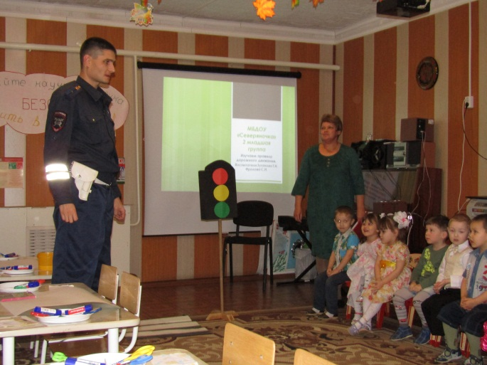
Мама. А как можно и нужно вести себя на дороге нам сейчас расскажет Галюк Николай Олегович инспектор ДПС.
Выступление инспектора ГИБД

Вос-ль: Зуганова Т.Н.
В нашей группе работа по этому вопросу ведётся ежедневно и выступает как составная часть комплексной программы. В основном это касается занятий по ознакомлению с окружающим миром, ознакомлению с художественной литературой, развитию речи и т.д., а также нерегламентированных видов деятельности и отдельных режимных моментов, например гигиенические и оздоровительные процедуры.
Работа ведётся по нескольким разделам, а именно:
- «Ребёнок и другие люди», в котором даётся объяснение тому, что именно может быть опасным в общение с другими людьми; что не всегда приятная внешность совпадает с добрыми намерениями и какое поведение следует выбрать в сложной ситуации.
- «Ребёнок и природа». Мы говорим о загрязнении окружающей среды, о бережном отношении к живой природе; о ядовитых растениях; о контактах с животными.
- «Ребёнок дома» - пожароопасные предметы, острые и тяжёлые предметы, балкон, открытое окно и другие бытовые опасности. А также, умение пользоваться телефоном в экстремальных ситуациях.
- «Здоровье и эмоциональное благополучие ребёнка» - изучение строения организма, закрепление навыков личной гигиены, о роли лекарств и витаминов,
отношение к больному человеку, а также детские страхи, конфликты между детьми и т.д.
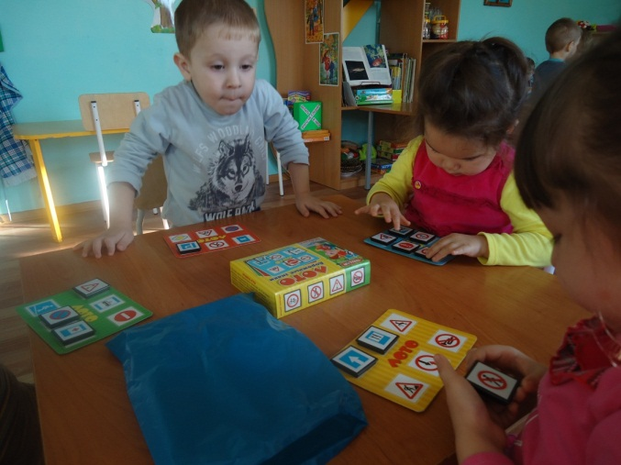
- «Ребёнок на улице» - правила дорожного движения, правила поведения в транспорте, если ребёнок потерялся, ориентирование на местности.
Для лучшего усвоения материала в своей работе мы используем различные дидактические пособия и игры (предлагаются родителям для ознакомления). В дальнейшем мы практикуем расширить объём дидактического материала, а также углубить с детьми знания и умения по заданной теме. А сейчас мы предлагаем вашему вниманию презентацию на тему «Изучаем правила дорожного движения»
Фролова С.Н. презентация
Итоги анкетирования.
В нашей группе прошло анкетирование на тему «Правила и безопасность дорожного движения. В анкетировании приняли участие 16 родителей. Анкета состояла из 11 вопросов.
Очень отрадно, что почти все родители нашей группы проблему по ПДД решают важной, практически все соблюдают правила дорожного движения и заботятся о безопасности своих детей, не остаются безучастными к нарушениям правил дорожного движения других детей.
Вос-ль: Фролова С.Н.
Блиц-опрос для родителей
А сейчас мы предлагаем вам немного поиграть, посоревноваться друг с другом. Для этого нужно разделиться на 3 группы.
Попробуйте ответить на мои вопросы.
ВОПРОС №1: Назовите правила поведения при обнаружении запаха газа в квартире.
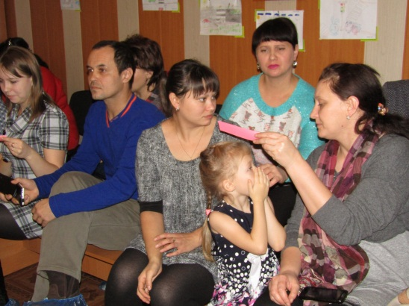
ОТВЕТ: Не включать свет и электроприборы, не зажигать спички, открыть окна и форточки, звонить в газовую службу от соседей по телефону -104-, оповестить других соседей о случившемся.
ВОПРОС №2:Назовите правила поведения при пожаре в квартире.
ОТВЕТ: Не открывать окна, не тушить водой загоревшиеся электроприборы, дышать через мокрую ткань, к выходу двигаться, пригнувшись, покиньте помещение, закройте за собой дверь, вызовите пожарную охрану по телефону -101-, сообшите о пожаре соседям.
ВОПРОС№3: Назовите правила поведения при контакте с домашней и бродячей собакой.
ОТВЕТ: Не гладьте незнакомых животных; не трогайте собаку, когда она ест или кого-то охраняет, особенно своих детёнышей; не толкайте и не нападайте в шутку на хозяина собаки; никогда пристально не смотрите собаке в глаза; не убегайте от собаки, не поворачивайтесь к ней спиной; чтобы отогнать бродячую собаку, бывает достаточно поднять с земли камень или палку, а вот с домашними животными, часто дрессированными, лучше не размахивать руками, а громко и чётко отдать команду: «Фу!» или «Нельзя!».
Физ.минутка «Мы - шоферы»
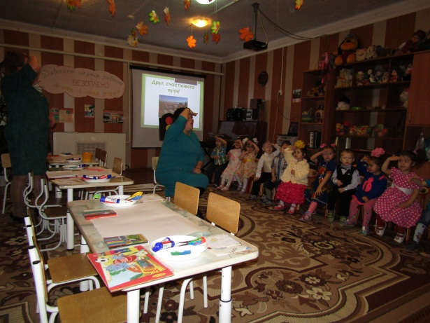
Едем, едем на машине ( движение «рулем»)
Нажимаем на педаль (Ногу согнуть в колене, вытянуть)
Газ включаем, выключаем («Рычаг» повернуть к себе, от себя)
Смотрим мы пристально мы вдаль (ладонь ко лбу)
Дворники считают капли, вправо, влево – чистота («дворники»)
Волосы ерошит ветер (пальцами ерошим волосы)
Мы шоферы, хоть куда! (большой палец правой руки вверх)
Воспитатель Фролова С.Н. А сейчас мы предлагаем вам решить проблемные ситуации.
(каждая группа родителей выбирает себе карточку с ситуацией, прочитывают, разыгрывают и предлагают возможные ответы)
Ситуация№1: Молодая женщина приятной наружности говорит девочке (мальчику): «Здравствуй, девочка! Как тебя зовут? А где ты живёшь?» Как должна ответить девочка незнакомке?
Возможные ответы: «Вот я сейчас милиционера позову!»; «Простите, но я очень спешу!».
Ситуация№2: Ребёнок потерялся. Что он будет делать?
Возможные ответы:
- Везде бегать и искать маму.
- Стоять на месте, где потерялся.
- Обратиться к милиционеру за помощью, если уж очень долго стоишь.
- Пойти с незнакомой тётей, которая скажет, что только что видела твою маму, а мама плачет, ищет тебя.
- Пойти с чужим мужчиной, который скажет, что живёт рядом с домом, в котором ты живёшь, что он тебя проводит.
- Попросить прохожего отвести тебя в ближайшее отделение милиции.
- Обратиться к продавцу в магазине за помощью.
- Попросить прохожего позвонить в милицию и сообщить, что ты потерялся и находишься в таком-то месте.
Чтение стихов. Дети
- Евсеева Алиса
Если будешь знать, малыш,
Правила движения,
Перейдёшь дорогу сам
И без приключения.
- Кривонос Ярослав
Далеко я не пойду,
Потому что пропаду,
Я, конечно, очень смелый
И, признаюсь вам, не трус
Просто я гулять без взрослых
Совершенно не берусь.
- Сороковикова Поля
Собаки – друзья человека,
Но прежде чем лапу
Бульдогу пожать,
Узнайте – не будет ли
Друг возражать.
- Нелюбин Максим
Мы пойдём сегодня к морю.
Я скажу ему: «привет!»
Обязательно надену
Свой спасательный жилет.
- Воронина Соня
От мамы своей не уйду ни на шаг.
Ведь я для себя
Лучший друг, а не враг
Смогу я легко потеряться в толпе –
Зачем причинять столько горя себе!
- Нечаева Ксюша
Послушной, умной девочке
Малюсенькой Катюшке
Предложил незнакомец
Чудесные игрушки
Но умненькая девочка
Подарок не взяла
От незнакомца быстренько
В сторонку отошла.

Воспитатель Зуганова Т.Н. Совместная аппликация: «Безопасная дорога» - дети вместе с родителями
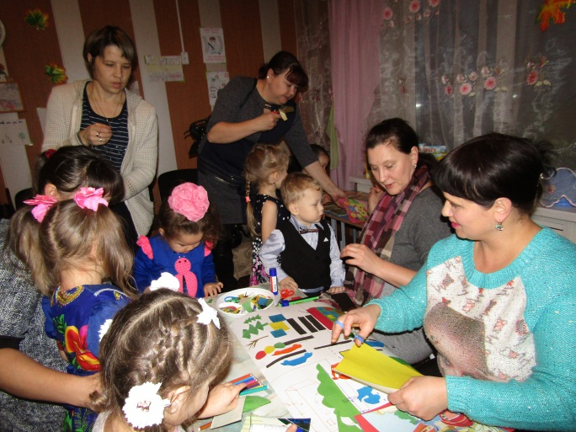
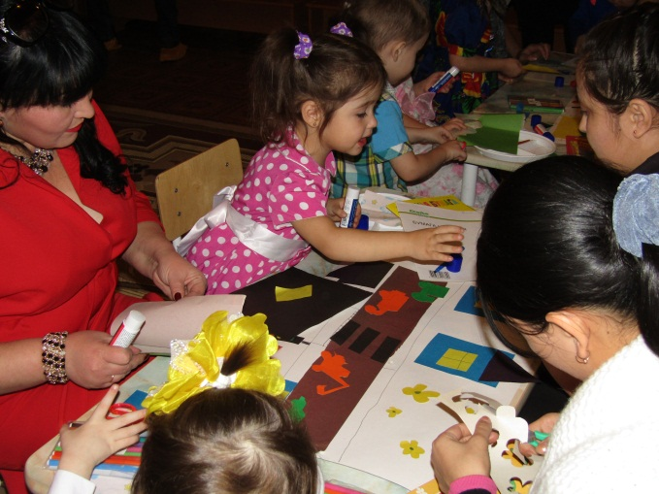
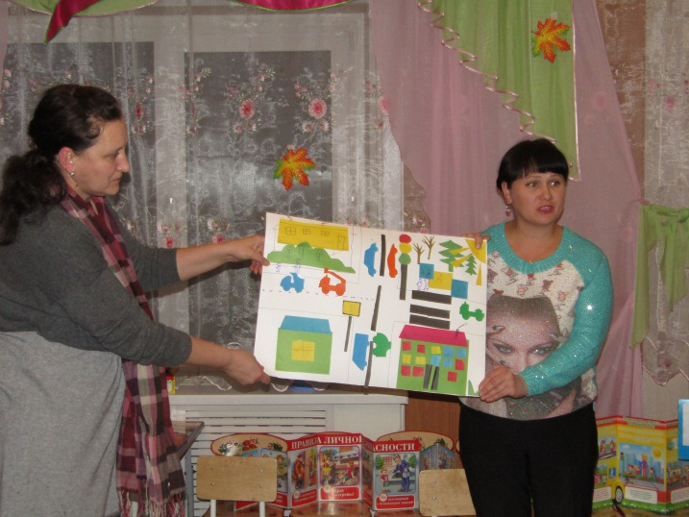

Подведение итогов собрания
Подводя итоги собрания, хочется подчеркнуть, что задача взрослых (нас, педагогов, и вас, родителей) состоит не только в том, чтобы оберегать и защищать ребёнка, но и в том, чтобы подготовить его к встрече с различными сложными, а порой и опасными жизненными ситуациями.

